- Прием сотрудника - северная надбавка 80%
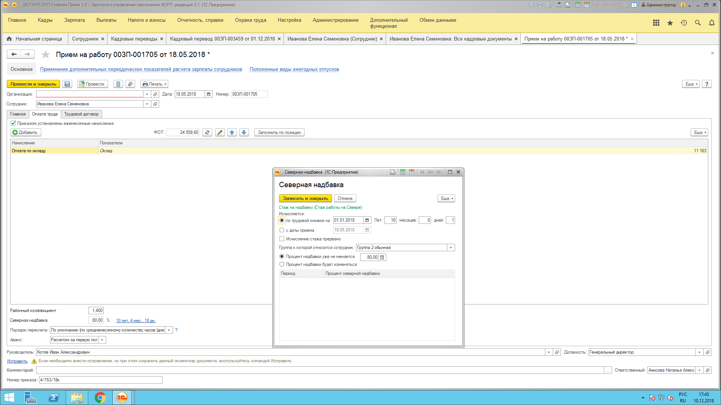

- Перевод сотрудника - северная надбавка – 100%
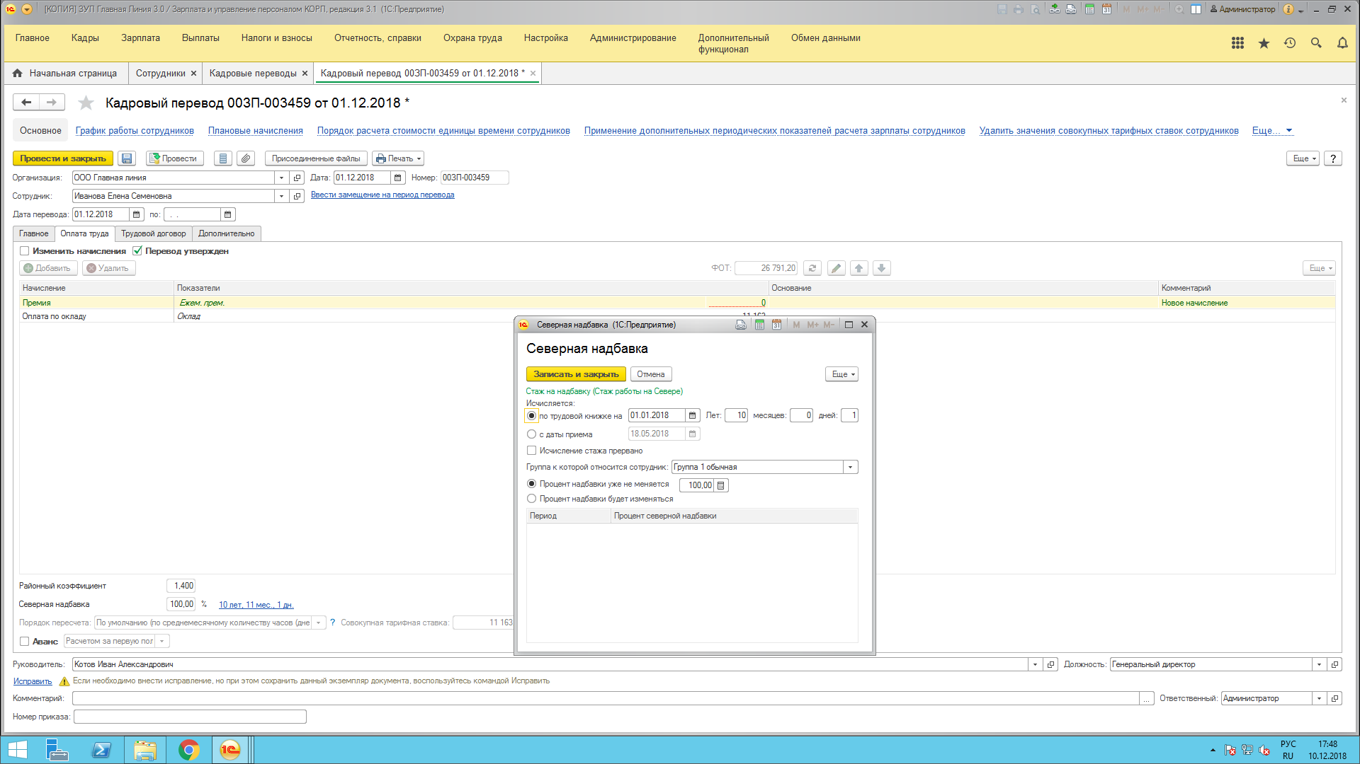
- В документе прием при этом размер северной надбавки меняется с 80 на 100%
